Le système n’indique pas congé au 4 septembre ??
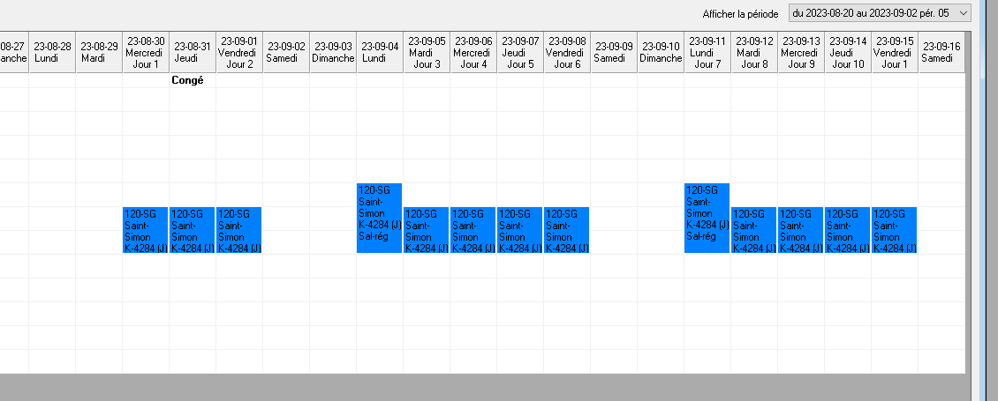
Pourquoi il y a le crochet Rémunérée
